《数据结构》上机报告
2013年 11 月 28 日
姓名： | 蒋凌超 | 学号： | 1252366 | 班级： | 电子一班 | 得分：

试验题目 |  | 图
实验目的 |  | 理解图的逻辑结构和存储结构，熟悉图的基本操作、遍历等算法。
问题描述 |  | 略
基本要求 |  | 1、建立并显示图的邻接矩阵。  2、建立并显示图的邻接表。  3、实现图的深度优先和广度优先遍历
选做要求 |  | 1、实现最小生成树的算法
 |  | 已完成选做内容（序号） | 1
数据结构  设计 |  | #define MAX_VERTEX_NUM 20 //最大顶点数  typedef struct  {  char vexs[MAX_VERTEX_NUM]; //顶点表  int arcs[MAX_VERTEX_NUM][MAX_VERTEX_NUM]; //邻接矩阵  int vexnum,arcnum; //图的顶点数和弧数  } MGraph;  int LocateVex(MGraph G,char u);//寻找特定顶点（数组型）  void CreateMGraph(MGraph &G);//建立无向图邻接矩阵（数组型）  void PrintMGraph(MGraph G);//打印无向图邻接矩阵（数组型）  typedef struct ArcNode  {  int adjvex;  struct ArcNode *nextarc;  int info;  }ArcNode; //边结点类型  typedef struct VNode  {  char data;  ArcNode *firstarc;  }VNode,AdjList[MAX_VERTEX_NUM];  typedef struct{  AdjList vertices; //邻接表  int vexnum,arcnum;  }ALGraph;  int LocateVex(ALGraph G,char u);//寻找特定顶点（链表型）  void CreateALGraph_adjlist(ALGraph &G);//建立无向图邻接表  void PrintALGraph(ALGraph G);//打印无向图邻接表  void DestroyALGraph(ALGraph &G);//销毁无向图（链表型）  int visited[MAX_VERTEX_NUM];  void DFSTraverse(ALGraph G);//图的深度优先遍历  void DFS(ALGraph G, int v);  typedef int QElemType;  typedef struct  {  QElemType *base;  int front;  int rear;  }SqQueue;  int InitQueue (SqQueue &Q);//新建一个循环队列  void BFSTraverse(ALGraph G);//图的广度优先遍历  void BFS(ALGraph G,int v);  typedef int VRType;  struct Closedge  {  char adjvex;  VRType lowcost;  }closedge[MAX_VERTEX_NUM];  void MiniSpanTree_PRIM(MGraph G,char u);//最小生成树（普里姆算法)
功能(函数)说明 |  | int LocateVex(MGraph G,char u)  {  int i;  for (i=0;i<G.vexnum;i++)  {  if (u == G.vexs[i])  return i;  }  if (i== G.vexnum)  {  printf("Error u!\n");  exit(1);  }  return 0;  }  void CreateMGraph(MGraph &G)  {  int i,j,k,w;  char v1,v2;  cout << "Input vexnum & arcnum:";  cin >> G.vexnum >> G.arcnum;  cout << "Input Vertices:";  cin >> G.vexs;  for (i=0;i<G.vexnum;i++)  for (j=0;j<G.vexnum;j++)  G.arcs[i][j]=0;  for (k=0;k<G.arcnum;k++)  {  cout << "Input Arcs(v1,v2 & w):" << endl;  cin >> v1 >> v2;  cin >> w;  i=LocateVex(G,v1);  j=LocateVex(G,v2);  G.arcs[i][j]=w;  G.arcs[j][i]=w;  }  }  void PrintMGraph(MGraph G)  {  int i,j;  printf("Output Vertices:");  printf("%s",G.vexs);  printf("\n");  printf("Output AdjMatrix:\n");  for (i=0;i<G.vexnum;i++)  {  for (j=0;j<G.vexnum;j++)  printf("%4d",G.arcs[i][j]);  printf("\n");  }  }  int LocateVex(ALGraph G,char u)  {  int i;  for (i=0;i<G.vexnum;i++)  {  if(u==G.vertices[i].data)  return i;  }  if (i==G.vexnum)  {  printf("Error u!\n");  exit(1);  }  return 0;  }  void CreateALGraph_adjlist(ALGraph &G)  {  int i,j,k,w;  char v1,v2;  ArcNode *p;  cout << "Input vexnum & arcnum:";  cin >> G.vexnum >> G.arcnum;  cout << "Input Vertices:";  for (i=0;i<G.vexnum;i++)  {  cin >> G.vertices[i].data;  G.vertices[i].firstarc=NULL;  }  for (k=0;k<G.arcnum;k++)  {  cout << "Input Arcs(v1,v2 & w):" << endl;  cin >> v1 >> v2;  cin >> w;  i=LocateVex(G,v1);  j=LocateVex(G,v2);  p=(ArcNode*)malloc(sizeof(ArcNode));  p->adjvex=j+1;  p->info = w;  p->nextarc=G.vertices[i].firstarc;  G.vertices[i].firstarc=p;  p=(ArcNode*)malloc(sizeof(ArcNode));  p->adjvex=i+1;  p->info = w;  p->nextarc=G.vertices[j].firstarc;  G.vertices[j].firstarc=p;  }  }  void PrintALGraph(ALGraph G)  {  int i;  ArcNode *p;  for( i = 0; i<G.vexnum; i++ )  {  cout << G.vertices[i].data << "->";  p = G.vertices[i].firstarc;  while( p )  {  cout << p->adjvex << "->";  p = p->nextarc;  }  cout << "^" << endl;//指向空  }  }  void DestroyALGraph(ALGraph &G)//类似于打印函数  {  int i;  ArcNode *p;  for( i = 0; i<G.vexnum; i++ )  {  p = G.vertices[i].firstarc;  while( p )  {  G.vertices[i].firstarc = p->nextarc;  free(p);  p = G.vertices[i].firstarc;  }  }  }  void DFS(ALGraph G, int v)  {  ArcNode *p;  cout << G.vertices[v].data;  visited[v]=1;  p=G.vertices[v].firstarc;  while (p)  {  if (!visited[p->adjvex-1])  DFS(G,p->adjvex-1);  p=p->nextarc;  }  }//从第v个顶点出发DFS  void DFSTraverse(ALGraph G)  {  int v;  for (v=0;v<G.vexnum;++v)  visited[v]=0;  for (v=0;v<G.vexnum;++v)  if (!visited[v])  DFS(G,v);  }  int InitQueue (SqQueue &Q)  {  Q.base=(QElemType *)malloc(MAX_VERTEX_NUM*sizeof(QElemType));  if (!Q.base)  exit(OVERFLOW);  Q.front=Q.rear=0;  return OK;  }  void BFSTraverse(ALGraph G)  {  int v;  for (v=0;v<G.vexnum;++v)  visited[v]=0;  for (v=0;v<G.vexnum;++v)  if (!visited[v])  BFS(G,v);  }  void BFS(ALGraph G,int v)  {  ArcNode *p;  SqQueue Q;  InitQueue(Q);  printf("%c",G.vertices[v].data);  visited[v]=1;  Q.base[Q.rear]=v;  Q.rear=(Q.rear+1)%MAX_VERTEX_NUM;  while (Q.front!=Q.rear)  {  v=Q.base[Q.front];  Q.front=(Q.front+1)%MAX_VERTEX_NUM;  p=G.vertices[v].firstarc;  while (p)  {  if (!visited[p->adjvex-1])  {  printf("%c",G.vertices[p->adjvex-1].data);  visited[p->adjvex-1]=1;  Q.base[Q.rear]=p->adjvex-1;  Q.rear=(Q.rear+1)%MAX_VERTEX_NUM;  }  p=p->nextarc;  }  }  }  void MiniSpanTree_PRIM(MGraph G,char u)  {  int k,j,i,minCost;  k=LocateVex(G,u);  for (j=0;j<G.vexnum;++j)  if (j!=k)  {  closedge[j].adjvex=u;  closedge[j].lowcost=G.arcs[k][j];  G.arcs[j][k] = 0;  }  closedge[k].lowcost=0;  for (i=1;i<G.vexnum;++i)  {  minCost = 65535;//赋一个足够大的值  for (j=0;j<G.vexnum;++j)  {  if (closedge[j].lowcost <minCost && closedge[j].lowcost!=0)//找最短边  {  minCost=closedge[j].lowcost;  k=j;  }  }  printf("(%c,%c)\n",closedge[k].adjvex,G.vexs[k]);  closedge[k].lowcost=0;  for (j=0;j<G.vexnum;++j)  if ((G.arcs[k][j]<closedge[j].lowcost || closedge[j].lowcost ==0 )&& G.arcs[k][j] != 0 )//判断是否存在比数组中更短的边  {  closedge[j].adjvex=G.vexs[k];  closedge[j].lowcost=G.arcs[k][j];  G.arcs[j][k] = 0;//改变矩阵中的值  }  }  for (j=0;j<G.vexnum;++j)  for (i=0;i<G.vexnum;++i)  if(G.arcs[j][i] != 0 )  G.arcs[i][j] = G.arcs[j][i];//还原邻接矩阵  }
界面设计和使用说明 |  | int main()  {  MGraph A;  ALGraph B;  while(1){  int i;  cout << "****************************************" << endl;  cout << "*请输入要选择的操作项目代号: *" << endl;  cout << "* 1、基本操作 *" << endl;  cout << "* 2、选做操作 *" << endl;  cout << "* 3、退出 *" << endl;  cout << "****************************************" << endl;  cout << endl;  cin >> i;  switch( i )  {  case 1:  while(1){  cout << "***************************************" << endl;  cout << "*请输入要选择的基本操作代号: *" << endl;  cout << "* 1、建立并显示图的邻接矩阵 *" << endl;  cout << "* 2、建立并显示图的邻接表 *" << endl;  cout << "* 3、实现图的深度优先遍历和广度优先 *" << endl;  cout << "* 4、退出 *" << endl;  cout << "***************************************" << endl;  cout << endl;  int j;  cin >> j;  switch( j )  {  case 1:  CreateMGraph(A);  PrintMGraph(A);  break;  case 2:  CreateALGraph_adjlist(B);  PrintALGraph(B);  DestroyALGraph(B);  break;  case 3:  cout << "先建立图的邻接表" << endl;  CreateALGraph_adjlist(B);  while(1)  {  int z;  cout << "****************************************" << endl;  cout << "*请输入要选择的选做操作代号: *" << endl;  cout << "* 1、实现图的深度优先遍历 *" << endl;  cout << "* 2、实现图的广度优先遍历 *" << endl;  cout << "* 3、退出 *" << endl;  cout << "****************************************" << endl;  cin >> z;  switch( z )  {  case 1:  DFSTraverse(B);  cout << endl;  break;  case 2:  BFSTraverse(B);  cout << endl;  break;  case 3:  DestroyALGraph(B);  break;  default:  cout << "没有该选项" << endl;  }  cout << endl;  if( z == 3 )  break;  }  break;  case 4:  break;  default:  cout << "没有该选项" << endl;  }  cout << endl;  if( j == 4 )  break;  }  break;  case 2:  while(1){  cout << "****************************************" << endl;  cout << "*请输入要选择的选做操作代号: *" << endl;  cout << "* 1、实现最小生成树的算法 *" << endl;  cout << "* 2、退出 *" << endl;  cout << "****************************************" << endl;  cout << endl;  int k;  cin >> k;  switch( k )  {  case 1:  cout << "先建立图的邻接矩阵" << endl;  CreateMGraph(A);  cout << "请输入根节点u" << endl;  char u;  cin >> u;  MiniSpanTree_PRIM(A, u);  break;  case 2:  break;  default:  cout << "没有该选项" << endl;  }  cout << endl;  if( k == 2 )  break;  }  break;  case 3:  break;  default:  cout << "没有该选项" << endl;  }  if( i == 3 )  break;  }  return 0;  }
调试分析 |  | 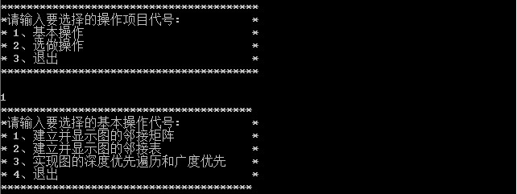  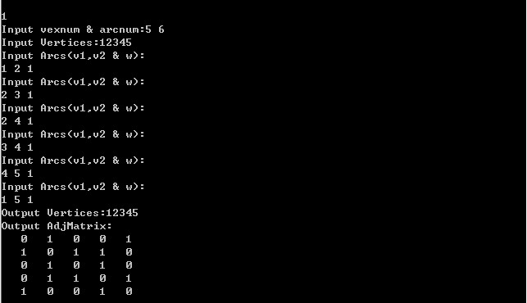  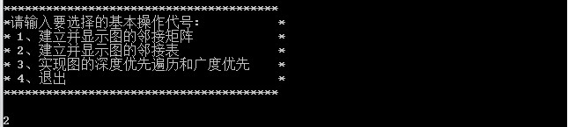  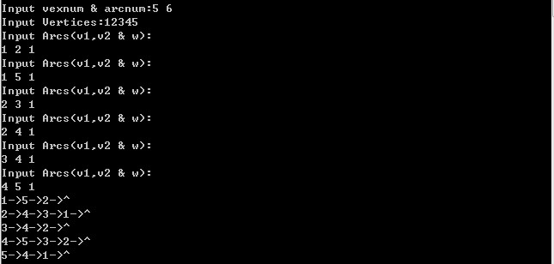  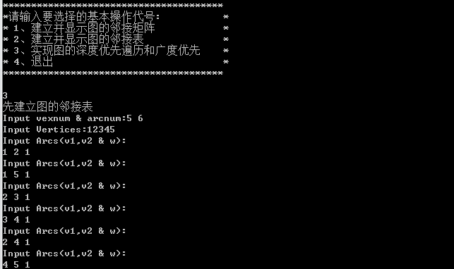  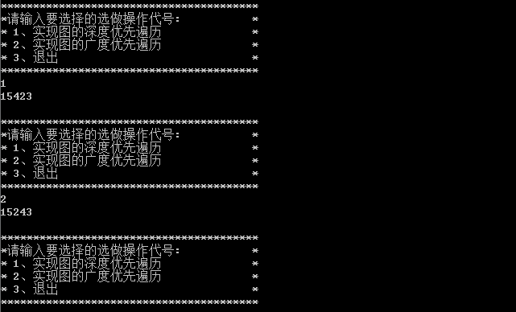  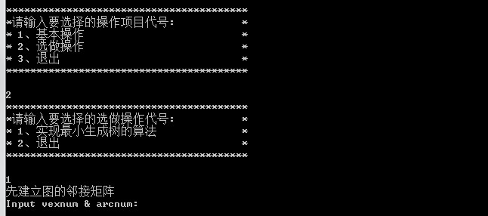  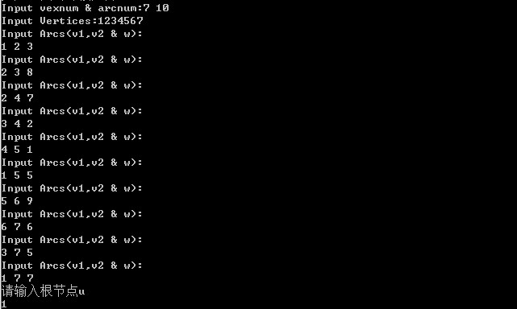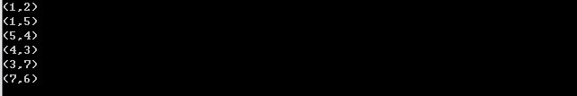  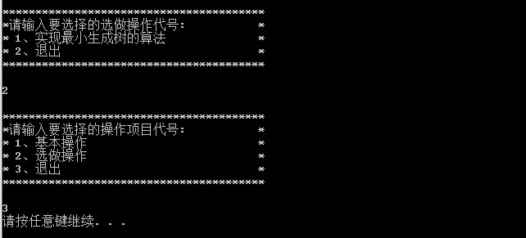
心得体会 | （对整个实验过程做出总结，对重要的算法做出性能分析。）  - 通过本次实验，我对图有了更好的认识，并且能较为熟练的运用。  - 一个算法叙述起来是很简单的，但是真的要付诸行动的时候总会有很多困难，这让我觉得自己的动手能力有待加强。

